1) Google cloud Platform에서 Project 만들기

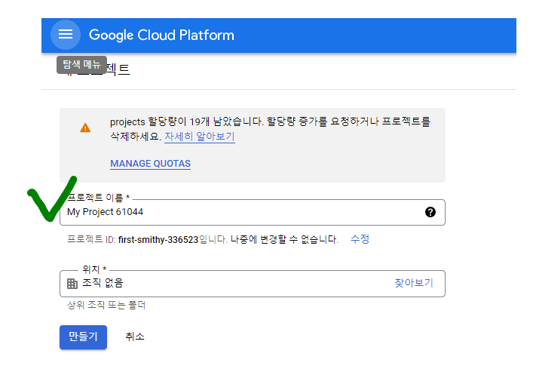

2) Youtube 검색후 youtube data API v3 사용하기 누르기

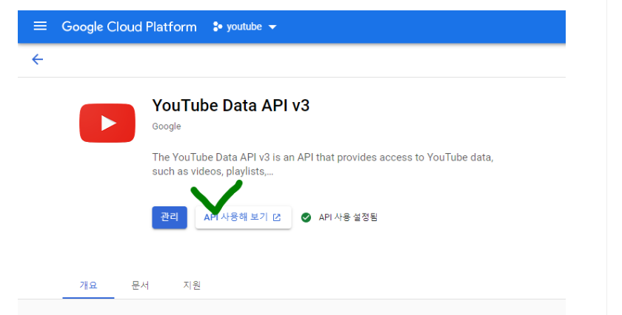

3) 사용자 인증정보 받고 키발급

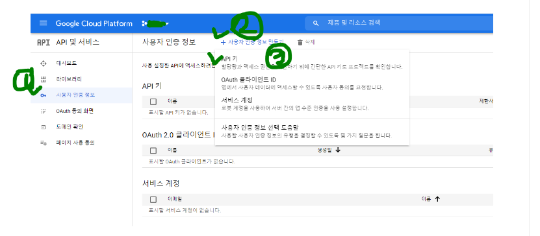

4) Request 받는 URL에 키입력



설정은 변경가능

5) 결과

